Tema
Beskeder på din iPhone

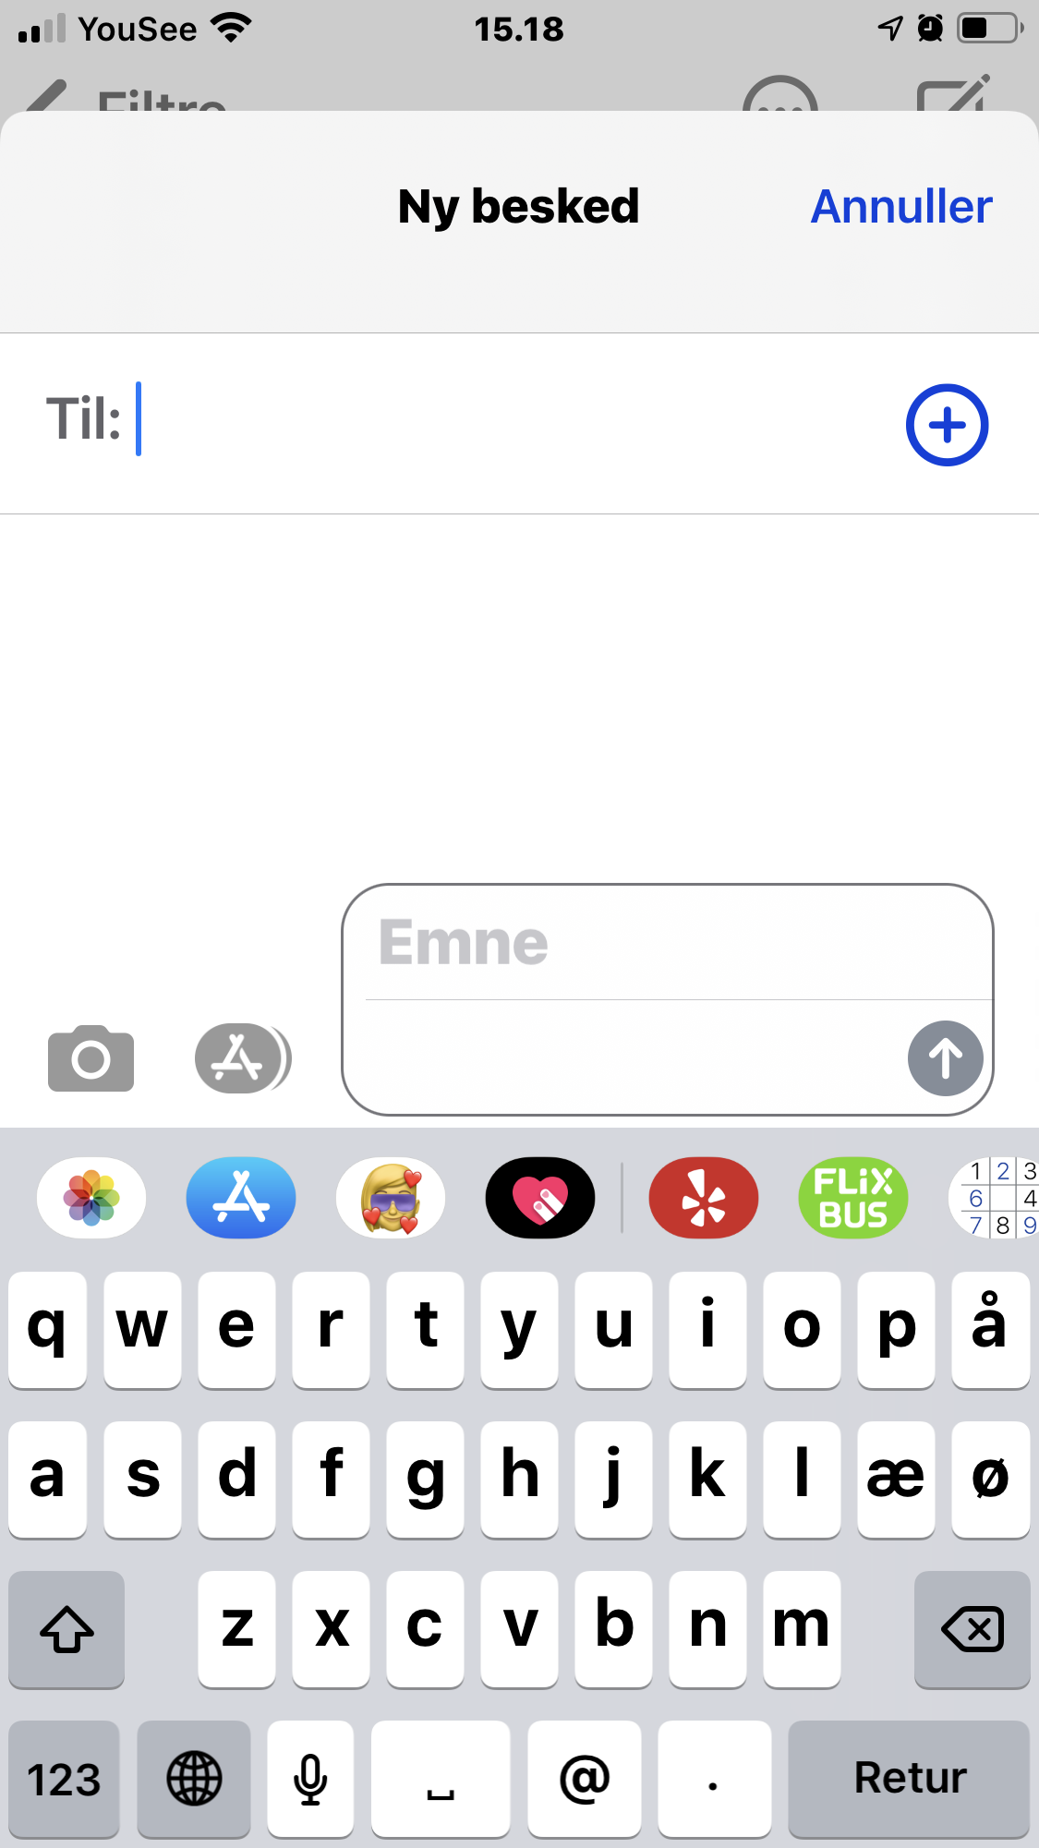

I appen Beskeder kan du sende tekstbeskeder som sms-/mms-beskeder via din mobiltjeneste eller med iMessage via Wi-Fi eller mobiltjeneste til personer, der bruger en iPhone, iPad, iPod touch eller Mac. Sms'er, du sender og modtager via iMessage, tæller ikke med som sms-/mms-beskeder i dit mobilabonnement, men du skal muligvis betale for mobildata.
iMessage-beskeder kan indeholde fotos, videoer og andre oplysninger. Du kan se, hvornår andre personer skriver, og sende kvitteringer for læste beskeder for at fortælle dem, at du har læst deres beskeder. Af sikkerhedsmæssige grunde krypteres beskeder, der sendes via iMessage, før de sendes.
iMessage-beskeder vises i blå bobler, og sms-/mms-beskeder vises i grønne bobler.

Hvad kan iMessage?
Umiddelbart kan det godt være svært at se, hvad man skal bruge iMessage til, når der
allerede er et andet SMS-system, der fungerer fint.
Men hele ideen med iMessage er, at brugere af Apple-produkter kan sende beskeder til hinanden helt gratis. Og der er ingen begrænsninger på antallet. Det kan de fleste af os jo alligevel, kan du hævde, fordi de fleste mobilabonnementer efterhånden indeholder fri SMS og MMS.
Fordelen er derfor især til at få øje på, hvis du har et Apple-produkt, der kun kører over Wi-Fi, og som ikke er tilsluttet et mobilt netværk.
Der er for eksempel mange, der nøjes med at have et sim-kort til deres iPhone og så kun bruger deres iPad, hvor der er Wi-Fi.
Med iMessage kan Apple-enheder, der ikke er tilsluttet et mobilt netværk, ikke bare sende beskeder, men også fotos og videoer til andre Apple-brugere. Og det er en markant og meget brugbar service.

iMessage Sms/mms

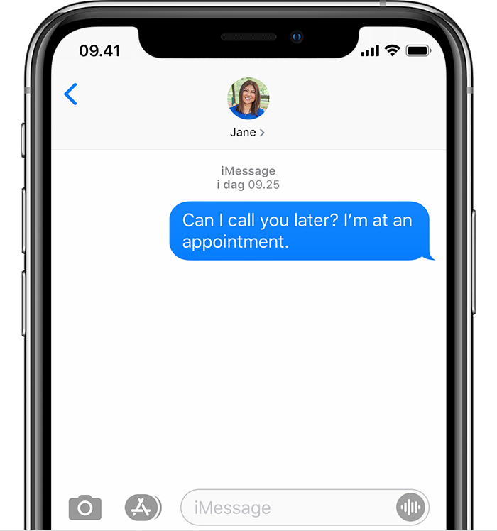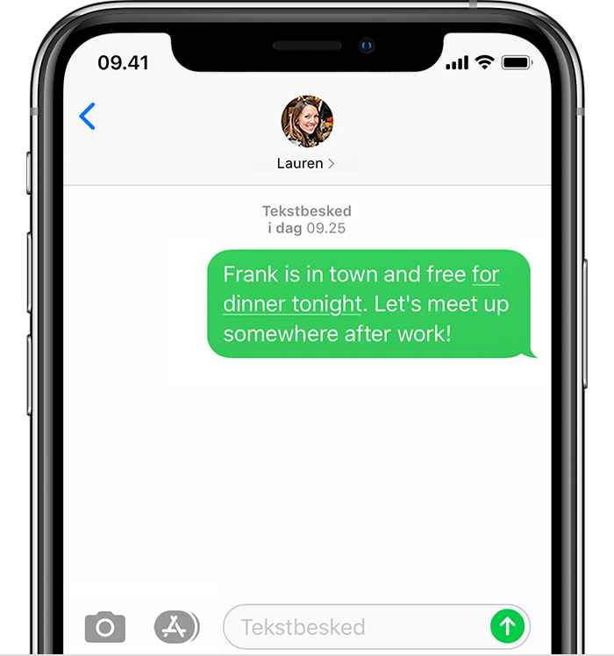

Hvis du ikke bruger iMessage, kan du bruge sms/mms. Disse beskeder er beskeder og billeder, som du sender til andre mobiltelefoner eller en anden iPhone, iPad eller iPod touch. Sms/mms krypteres ikke og vises i grønne tekstbobler på din enhed.
iMessage-beskeder er beskeder, fotos eller videoer, der sendes til iPhone, iPad eller iPod touch eller Mac-computere via et Wi-Fi-netværk eller mobildatanetværk. Disse beskeder krypteres altid og vises i blå tekstbobler. Du kan slå iMessage til eller fra under Indstillinger > Beskeder.

Hvis du vil sende sms/mms-beskeder på en iPhone, skal du have et sms-abonnement.
Hvis Wi-Fi ikke er tilgængelig, sendes iMessage-beskederne via mobildatanetværket. Der opkræves muligvis betaling for brug af mobildata.

Log ind på iMessage
- Gå til Indstillinger > Beskeder.
- Slå iMessage til.

Brug Beskeder i iCloud
Gå til Indstillinger > [dit navn] > iCloud, og slå derefter Beskeder til (hvis den ikke allerede er slået til).
Alle de beskeder, du sender og modtager på din iPhone, bliver gemt i iCloud. Og når du logger ind med det samme Apple-id på en ny enhed, hvor Beskeder i iCloud også er slået til, vises alle dine samtaler automatisk der.
Eftersom dine beskeder og bilag opbevares i iCloud, har du måske mere ledig plads på din iPhone, når du får brug for det. Beskedbobler, hele samtaler og bilag, du sletter fra iPhone, bliver også slettet fra dine andre Apple-enheder (iOS 11.4, iPadOS 13 og macOS 10.13.5 og nyere versioner), hvor Beskeder i iCloud er slået til.
Bemærk: Beskeder i iCloud bruger iCloud-lagringsplads.

iMessage slået til eller fra.
Her er iMessage slået fra

Her er iMessage slået til
Personer med blåt kan modtage iMessage
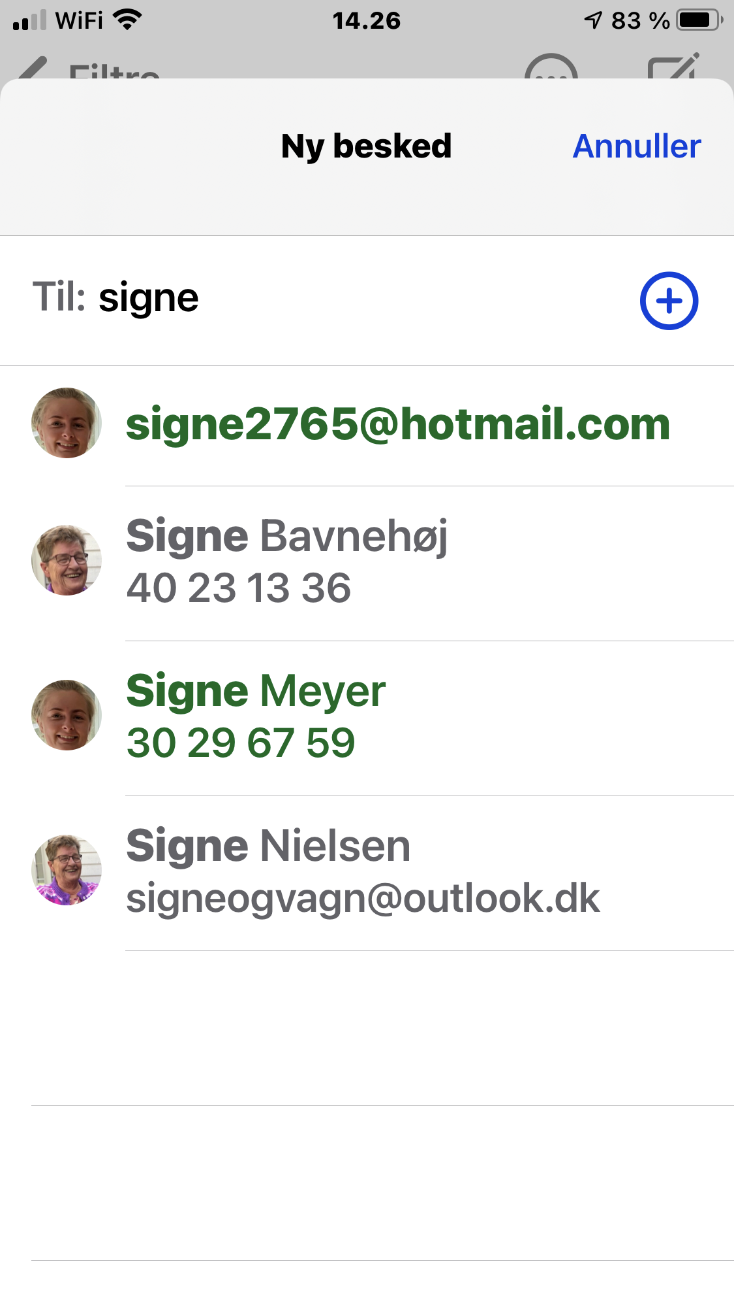
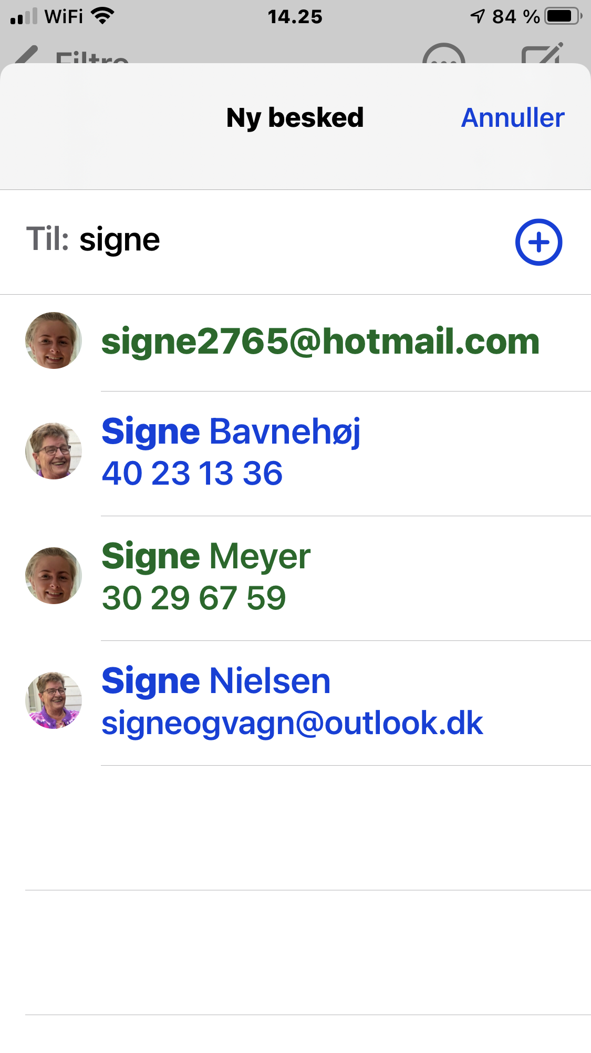

Send og modtag tekstbeskeder på iPhone
Brug appen Beskeder til at sende og modtage tekstbeskeder, fotos, videoer og lydbeskeder. Du kan gøre dine beskeder personlige med animerede effekter, Memoji-klistermærker, iMessage-apps m.m.
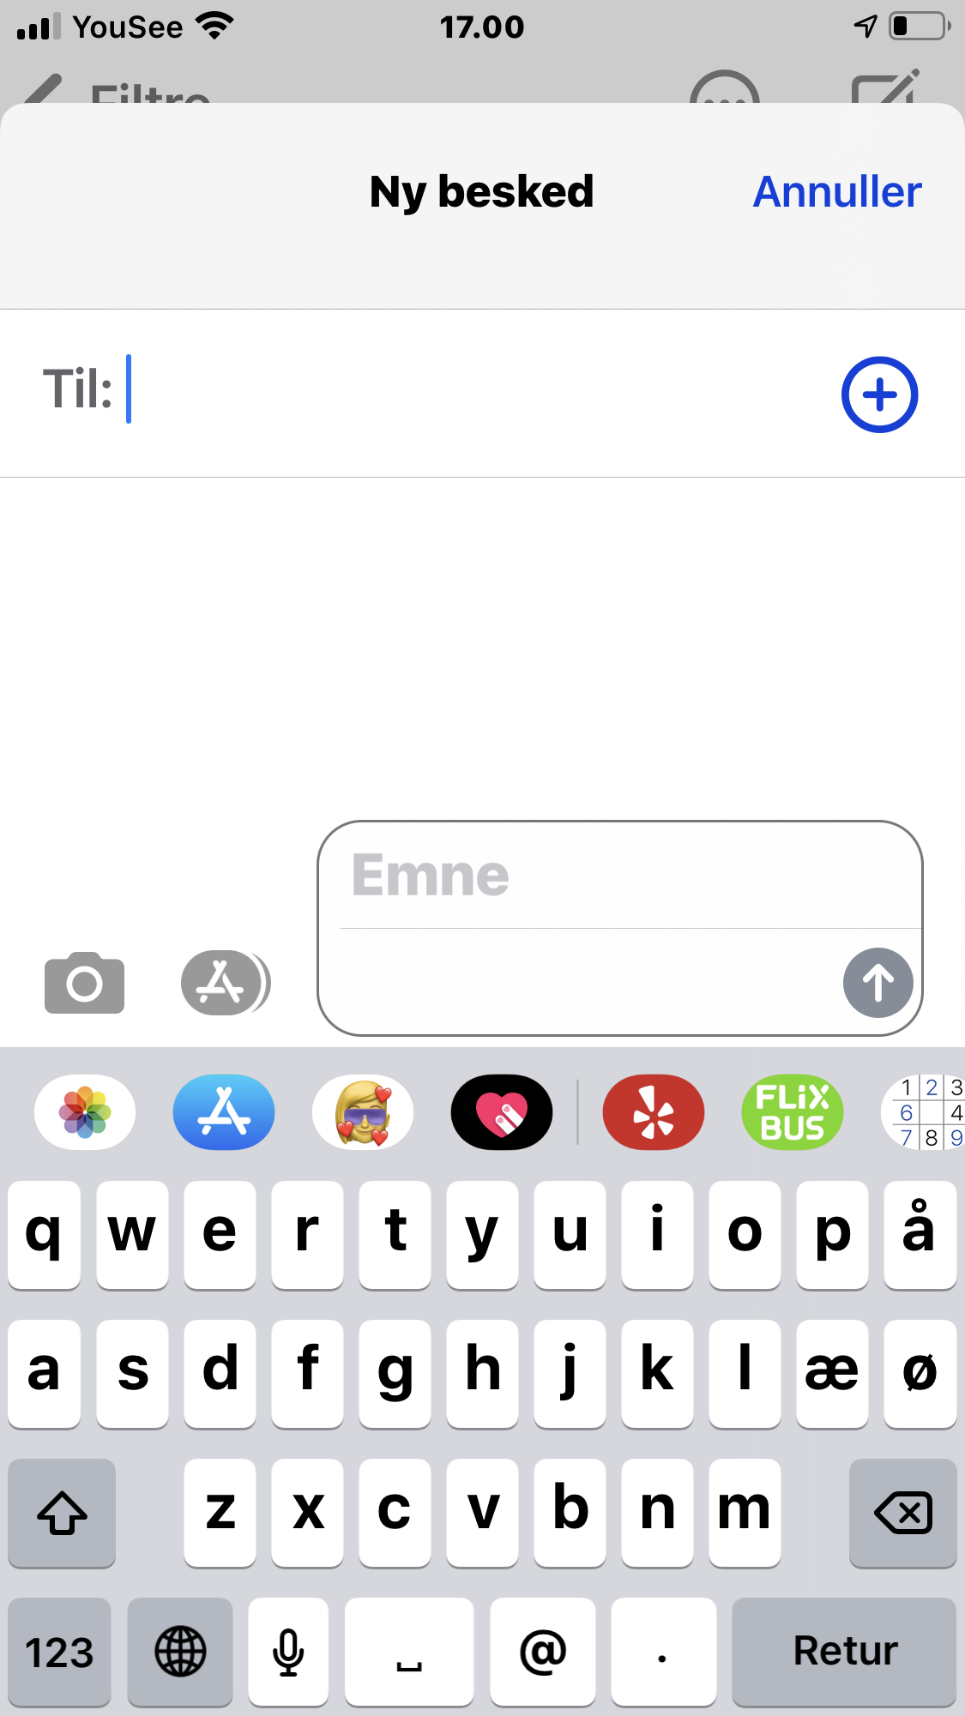

Send en besked
Du kan sende en sms til en eller flere personer.
Tryk på øverst på skærmen for at starte på en ny besked, eller tryk på en eksisterende besked.
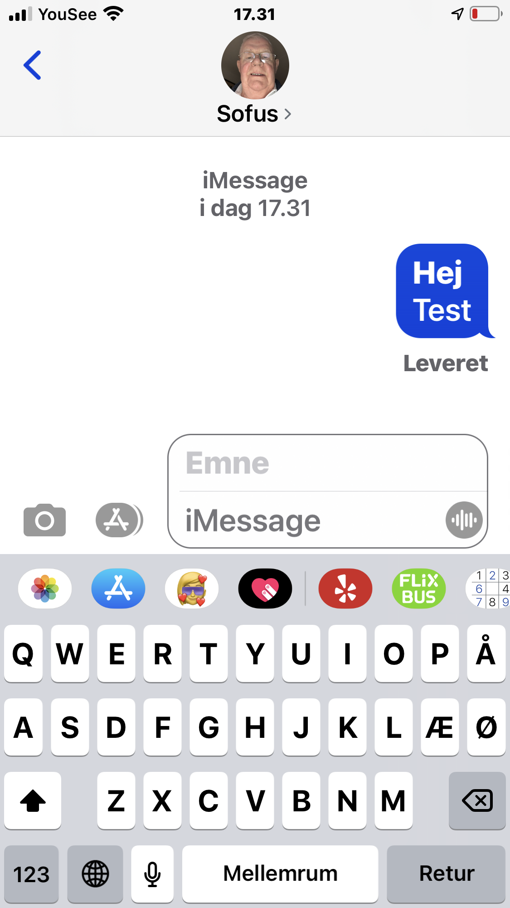
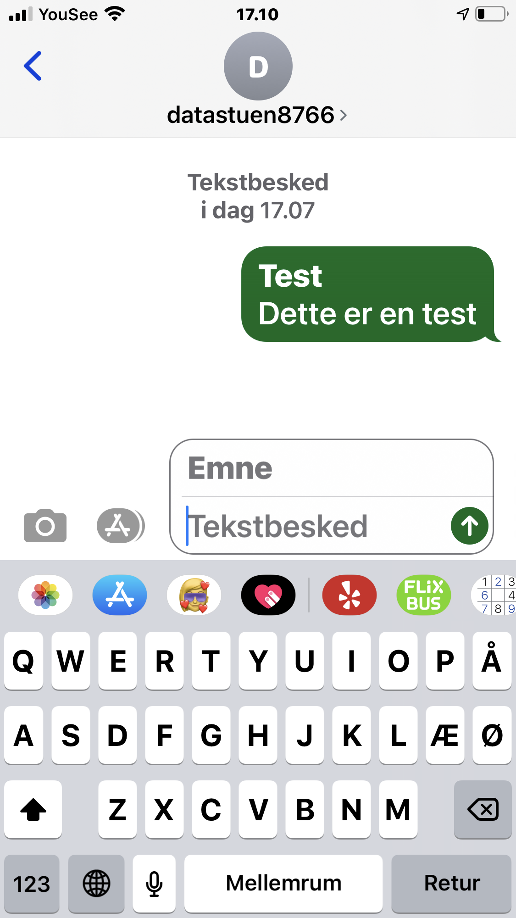

Derefter kan du skrive et nyt navn som så dukker op
Tryk derefter på navnet
Start med at skrive navnet på en kontakt, så vil navnet dukke op. Klik på navnet

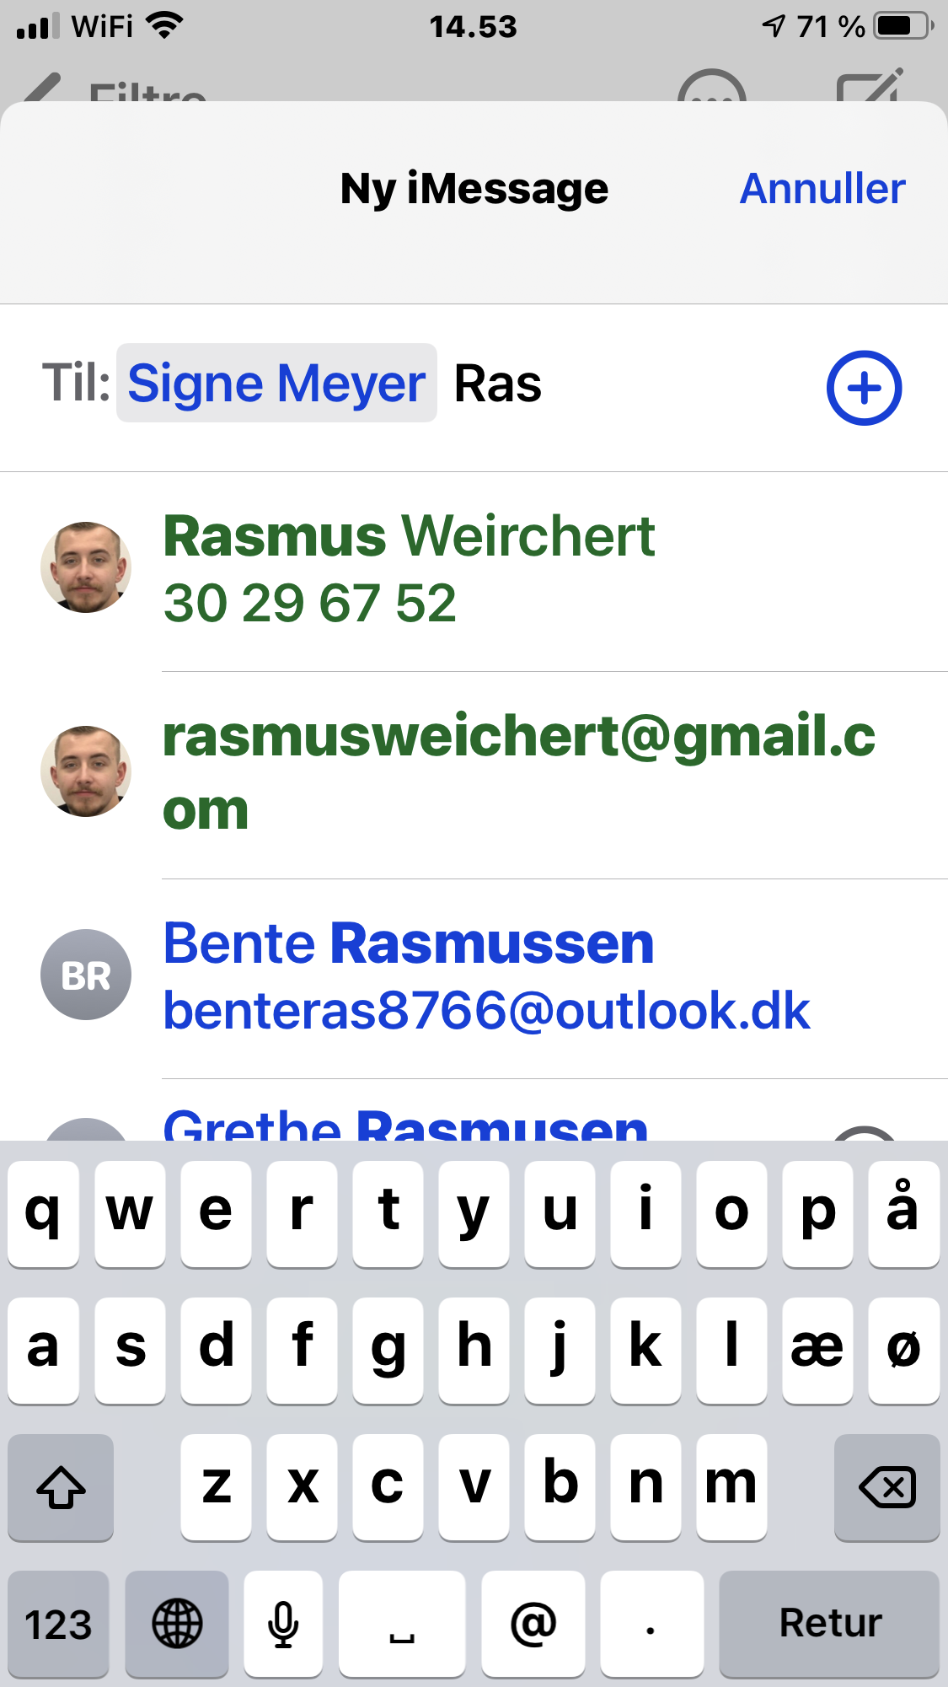
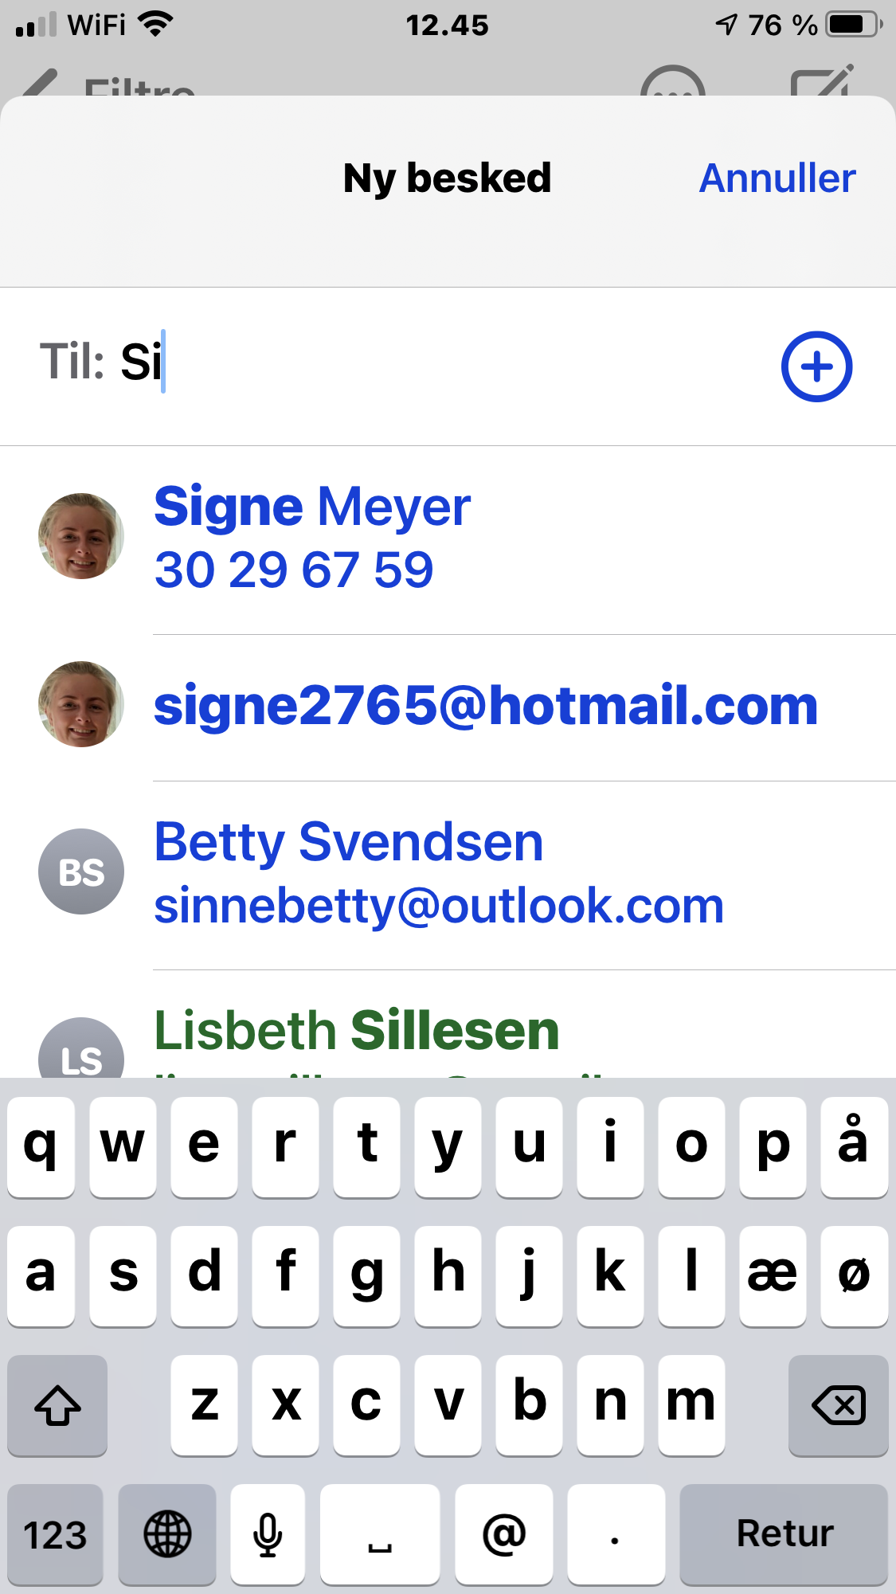

Skriv nu beskeden og tryk på pilen

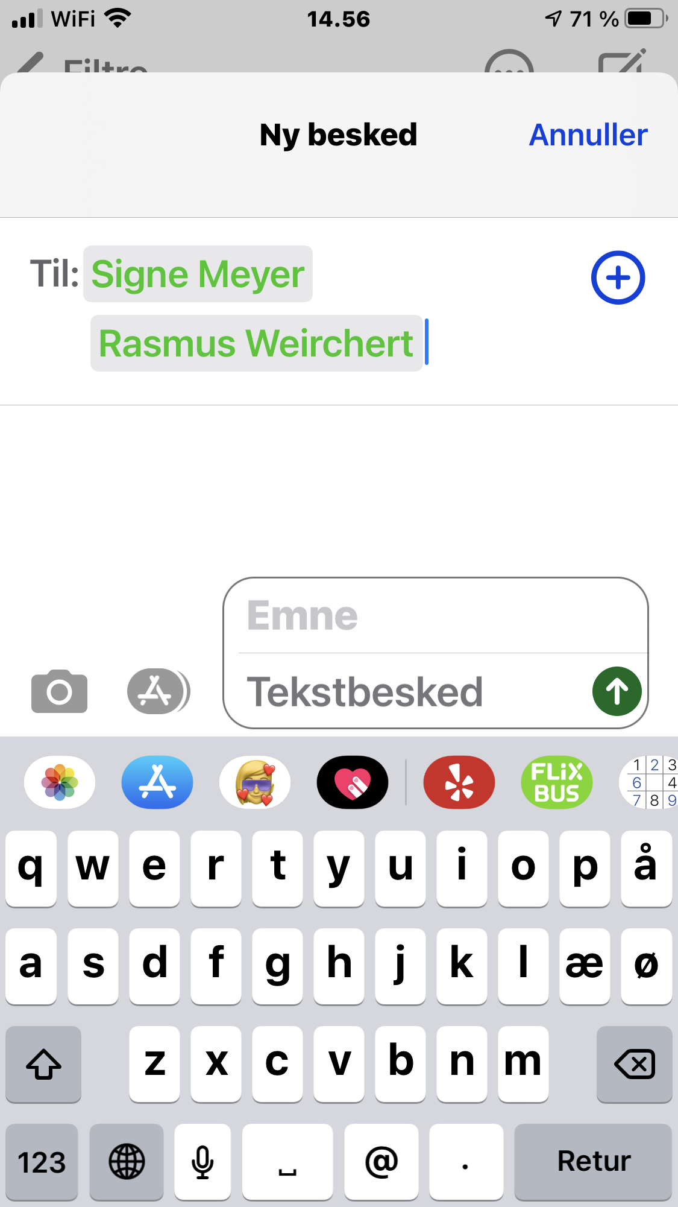

Der vises en advarsel , hvis en besked ikke kan sendes. Tryk på advarslen for at prøve at sende beskeden igen.
Tip: Du kan se, hvornår en besked blev sendt eller modtaget, ved at trække beskedboblen til venstre.
Du kan se oplysninger om en samtale ved at trykke på navnet eller telefonnummeret øverst på skærmen og derefter trykke på . Du kan trykke på kontakten for at redigere kontaktkortet, dele din lokalitet, se bilag, forlade en gruppesamtale m.m.
Tryk på , eller skub fra den venstre kant for at vende tilbage til listen Beskeder fra en samtale.

Rediger Navn og Foto
Åbn beskeder
Åbn beskeder
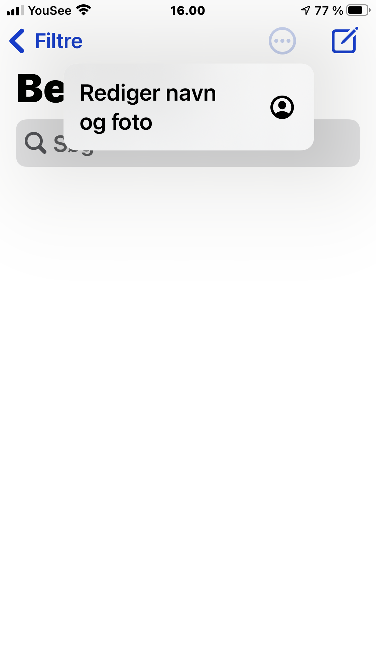

Tryk her
Tryk på de tre prikker

Tag Foto – Brug foto – Emoji - Skriv
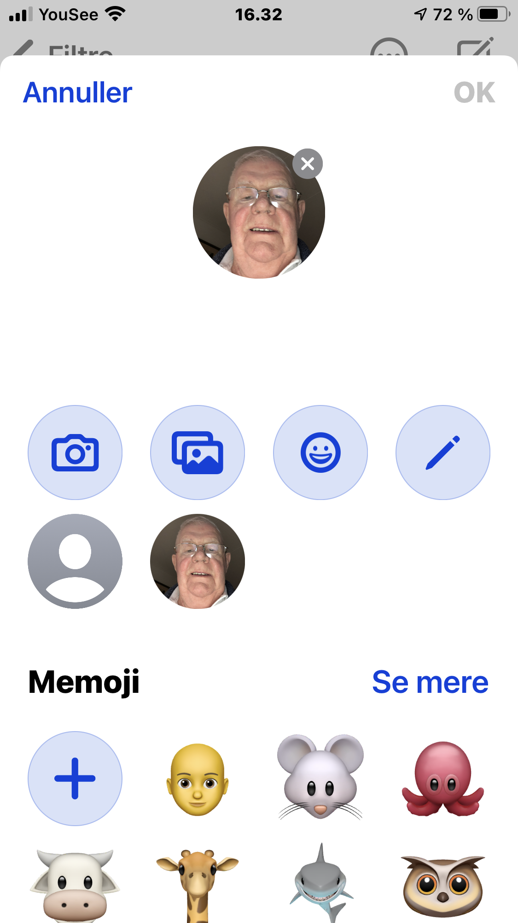
Tryk på Rediger
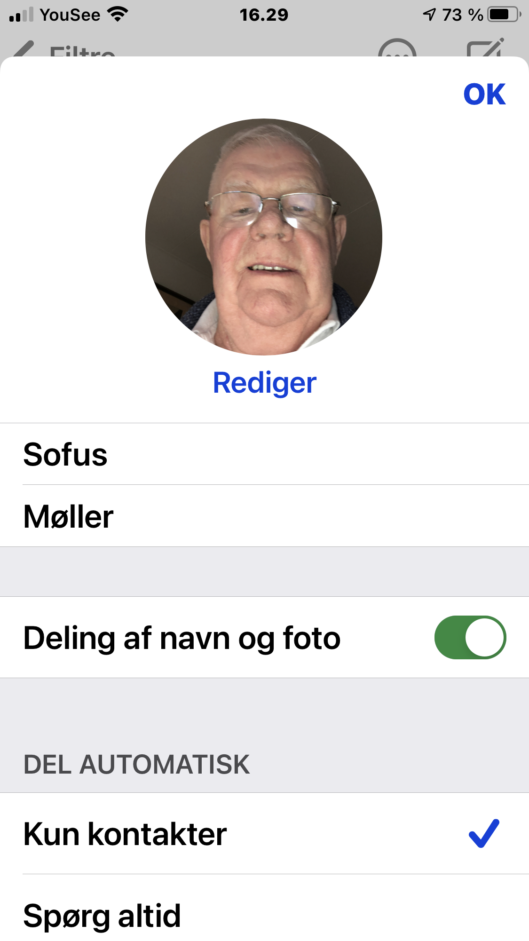

Gruppebeskeder
Se, hvordan du starter en gruppetekstbesked med dine venner, din familie og dine kollegaer.
Der er tre typer gruppebeskeder, der kan blive vist: iMessage-gruppebesked, mms-gruppebesked og sms-gruppebesked. Appen Beskeder vælger automatisk, hvilken type gruppebesked der skal sendes, baseret på indstillinger, netværksforbindelse og mobilabonnement. Eksempel:
- Hvis du og modtagerne bruger Apple-enheder, og iMessage er slået til, sendes gruppebeskeden som en iMessage.
- Hvis du sender en gruppebesked til personer, der ikke bruger iMessage, sendes beskeden som en mms eller sms.

iMessage gruppebesked
Beskederne vises i blå tekstbobler. De sendes via Apple i stedet for din operatør og er beskyttet af kryptering fra start til slut. I en iMessage-gruppebesked kan alle gøre følgende:
- Sende og modtage billeder, videoer og lydbeskeder
- Se alle svar fra gruppen
- Sende og modtage beskedeffekter som tegninger, animationer, bobleeffekter med mere
- Dele sin lokalitet med gruppen
- Navngive gruppen, tilføje eller fjerne personer fra gruppen, slå meddelelser fra eller forlade gruppen

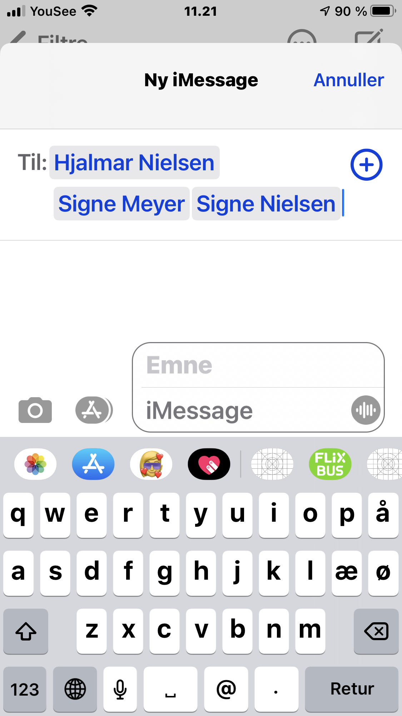

Gruppe mms
Disse beskeder vises som grønne tekstbobler og sendes via din operatør i stedet for Apple. I en gruppe-mms kan alle gøre følgende:
- Sende og modtage billeder og videoer
- Se alle svar fra gruppen
- Slå lyd fra for beskeder
